Fase II Análisis
Modelo Conceptual 2
Lista de Concepto 2
Lista de conceptos idóneos 2
Relaciones entre los conceptos 2
Descripción de los Atributos 2
Diagrama Conceptual 2
Comportamiento del Sistema 3
Diagrama de Secuencias a Nivel de Sistema 3
Diagrama de Sistema Para el caso de Uso extraer: 3
Contratos 3
Glosario 4

Modelo Conceptual

Lista de Concepto Candidatos (Este punto es Opcional)
Categoría del Concepto | Ejemplos
Lugares | Hotel

Lista de conceptos idóneos
Es la lista de conceptos obtenidos de la lista de categoría de conceptos adecuados para incluirlos en la aplicación, la misma esta sujeta a la restricción de los requerimientos.

Descripción del Concepto
Símbolo
Intención
Extensión

Relaciones entre los conceptos

Concepto | Ejemplos
A es una parte física de B | Habitación - Hotel

Descripción de los Atributos
Concepto | Atributo – Descripcion
Cuenta | saldo: indica el saldo disponible de la cuenta.

Diagrama Conceptual
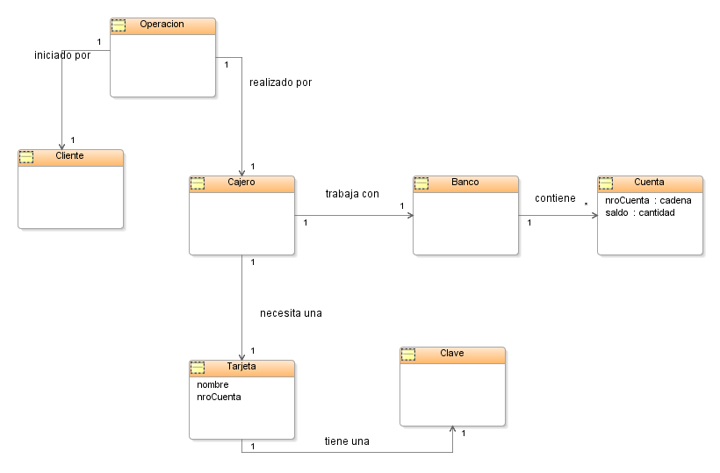

Comportamiento del Sistema

Diagrama de Secuencias a Nivel de Sistema
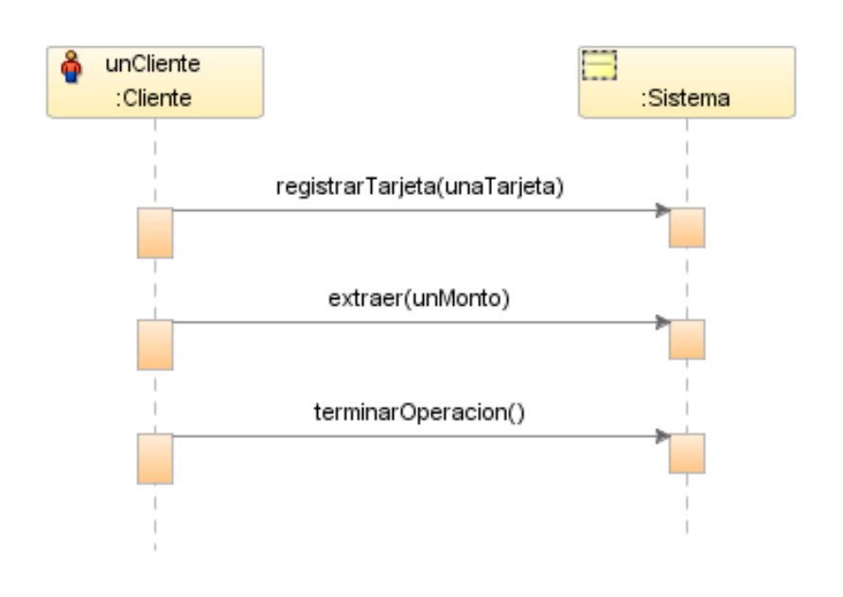

Diagrama de Sistema Para el caso de Uso extraer:

Contratos
Nombre extraer(unMonto moneda, unaNroCuenta cadena)
Responsabilidades Realizar un extracción, actualizando el saldo y la disponibilidad del cajero
Tipo Sistema
Referencias cruzadas Caso de uso extraer. Funciones ….
Notas
Excepciones En caso de no tener disponibilidad el cajero, indicar que se los valores posibles para la operación.
En el caso de que el banco no confirme la operación, indicar el error
Salida Desplegar los mensajes provocados por las excepciones
Precondiciones El sistema conoce la tarjeta
Postcondiciones
- Se crea una operación.
- Se decremento Cuenta.saldo en unMonto.
- Se creo una instancia de Movimiento
- Se asocio el movimiento a la cuenta.
- …

